Блок питания на основе трансформатора ТПИ-8-1 и электронного балласта энергосберегающей лампы
http://umup.ru/%D1%81%D1%82%D0%B0%D1%82%D1%8C%D1%8F/%D0%B1%D0%BB%D0%BE%D0%BA-%D0%BF%D0%B8%D1%82%D0%B0%D0%BD%D0%B8%D1%8F-%D0%BD%D0%B0-%D0%BE%D1%81%D0%BD%D0%BE%D0%B2%D0%B5-%D1%82%D1%80%D0%B0%D0%BD%D1%81%D1%84%D0%BE%D1%80%D0%BC%D0%B0%D1%82%D0%BE%D1%80%D0%B0-%D1%82%D0%BF%D0%B8-8-1-%D0%B8-%D1%8D%D0%BB%D0%B5%D0%BA%D1%82%D1%80%D0%BE%D0%BD%D0%BD%D0%BE%D0%B3%D0%BE-%D0%B1%D0%B0%D0%BB%D0%BB%D0%B0%D1%81%D1%82%D0%B0-%D1%8D%D0%BD%D0%B5%D1%80%D0%B3%D0%BE%D1%81%D0%B1%D0%B5%D1%80%D0%B5%D0%B3%D0%B0%D1%8E%D1%89%D0%B5%D0%B9-%D0%BB%D0%B0%D0%BC%D0%BF%D1%8B
В настоящее время, в частности благодаря рекламе, большой популярностью пользуются так называемые «энергосберегающие» лампы, представляющие собой электролюминесцентные лампы со встроенным в цоколь электронным балластом. Практически этот «балласт» представляет собой электронный генератор, питающий лампу высокочастотным импульсным током повышенного напряжения. На рисунке 1 показана схема наиболее распространенного «балласта». Как видно, это двухтактный ВЧ-генератор, питающийся выпрямленным напряжением сети. Обратная связь, необходимая для работы генератора - трансформаторная. А запуск производится динстором. Сама люминесцентная лампа включена между первичной обмоткой импульсного трансформатора и средней точкой, образованной двумя конденсаторами. В лампах с плавным розжигом есть терморезистор, в лампах с моментальным розжигом его нет. Однако несмотря на заявляемый ресурс энергосберегающие лампы довольно часто выходят из строя по причине неисправности самой лампы. Возможно это связано с низким качеством продукции китайского производства, поступающей на отечественный рынок. В конечном итоге у радиолюбителя оказывается круглая плата электронного балласта лампы, которая по сути является почти готовым импульсным блоком питания.
Для преобразования электронного балласта в импульсный источник питания нужно переделать его выходной каскад, и желательно увеличить емкость сглаживающего конденсатора, который имеется в схеме после сетевого выпрямительного моста.
Если требуется мощность не более мощности лампы (например, 25W), то переделка вообще минимальная, - рис.2. Вы просто берете и удаляете лампу, соединив обмотку трансформатора со средней точкой конденсаторов перемычкой. То есть вместо схемы с лампой, двумя диодами, конденсатором и терморезисторов - перемычка. Затем нужно в каркас дросселя L намотать вторичную обмотку. Этот дроссель становится выходным трансформатором. Он выполнен на Ш-образном ферритовом сердечнике, плотно склееном. Пытаться разобрать его -только сломать. Поэтому нужно набраться терпения и наматывать вторичную обмотку просовывая намоточный провод в зазор между каркасом и краями сердечника. Но это не так и страшно, потому что нужно намотать всего 10-20 витков. Переменное напряжение с этой обмотки подать на мостовой выпрямитель.
Таким образом можно сделать блок питания небольшой мощности. Но если требуется большая мощность - необходимы и большие изменения. Прежде всего соответственно мощности нужно заменить диоды входного выпрямительного моста. Сопротивление через которое он подключается к сети нужно либо вообще убрать, либо понизить его до нескольких ом, а вот мощность должна быть не менее 10% от мощности, которую предполагается получить на выходе. Можно использовать резистор от платы фильтров источника питания старого телевизора «УСЦТ». От него же пойдет и конденсатор на 100 мкФ -350V (вместо того маленького, что в балласте на выходе сетевого выпрямительного моста). От источника питания «УСЦТ» типа МП-403 можно использовать и импульсный трансформатор. Это импульсный трансформатор на Ш-образном ферритовом сердечнике ТПИ-8-1. У него есть одна первичная и несколько вторичных обмоток. С данным трансформатором от «электронного балласта» можно получить мощность до 100W, но это потребует дополнительных мер. Выше уже сказано о замене сетевого выпрямителя, гасящего импульс тока резистора и конденсатора, сглаживающего пульсации выпрямленного напряжения электросети. Так же потребуется предусмотреть теплоотвод транзисторов, а их эмиттер-ные резисторы заменить более низкоом-ными (там 1-2 Ома, а надо 0,2-0,5 Ом) и большей мощности (не ниже 2 W).
На рисунке 3 показана схема импульсного блока питания с трансформатором ТПИ-8-1. Первичная обмотка трансформатора 1-19 включается вместо дросселя L, на который в схеме на рис.2, наматывали вторичную обмотку. У трансформатора ТПИ-8-1 первичная обмотка имеет отводы и практически состоит из трех обмоток по 27 витков. Подключив не всю обмотку, а например, 54 витка можно повысить вторичные напряжения.
Вторичных обмоток предостаточно. Даже есть дополнительные, которые не используются для формирования вторичных напряжений в блоке питания МП-403, а в качестве контрольной обмотки и обмотки обратной связи. Это обмотки 7-11 и 3-5. Все выпрямители однополупериодные, -как в схеме телевизора. Но можно сделать и мостовые.
Вторичные напряжения будут отличаться от типовых для блока питания МП-403 потому что, во-первых нет стабилизации, а во-вторых, совсем другая схема генератора. И самое интересное в том, что используя разные платы балластов даже от одинаковых ламп вторичные напряжения различаются в пределах до 20-30%.
Щеглов В.Н.
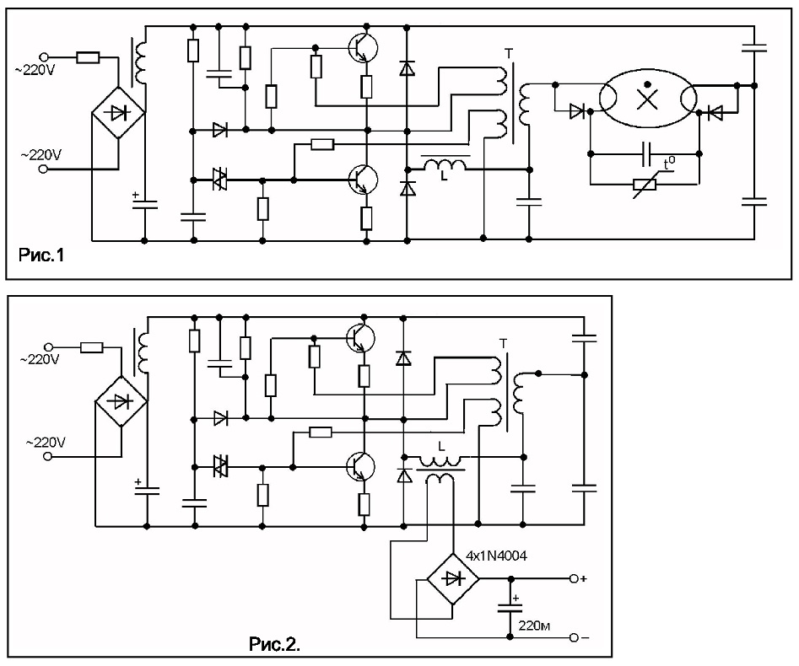
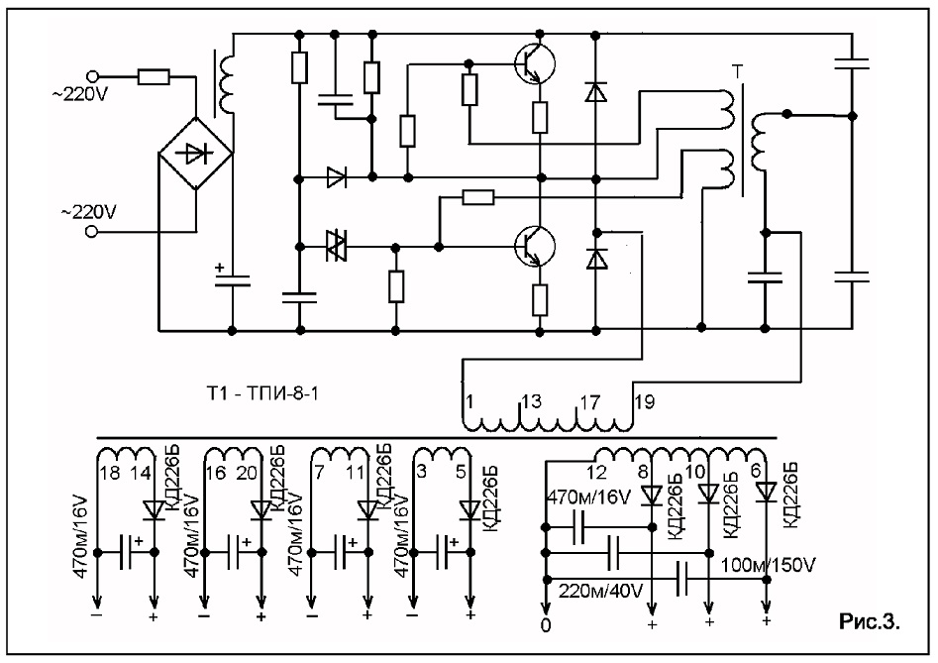
http://www.irbislab.ru/modules.php?name=Forums&file=viewtopic&t=668&postdays=0&postorder=asc&start=525

Ш12х20 были разные: в ТПИ-3, ТПИ-4-2, ТПИ-4-3, ТПИ-5 применялся феррит М3000НМС (сердечник Ш12х20х15 с зазором 1,3 мм в среднем стержне); в ТПИ-8-1 - М3000НМС-2 (Ш12х20х21 с зазором 1,37 мм).

В указаннной статье (Радио №5 2006 г., стр.31, приводиться данный типоразмер с привязкой Рвых. к частоте преобразования 66/132 Кгц.) уже даны неверные данные о марках примененных ферритов: для отечественных указан 2000НМ1, для импортных - 3C85 и N27, хотя типоразмер сердечника с его материалом практически никак не связан - могут использоваться разные материалы для одного и того же сердечника. Также, там указывается, что по сути все данные получены методом тыка для коэффициента заполнения 0,5 - на это я уже указывал выше. Т.е. возможности сердечника используются не полностью, с заведомо более низким КПД и т.д. Рабочая частота для указанного в статье 2000НМ1 составляет 50 кГц при тангенсе угла потерь 0,02 и 500 кГц при тангенсе угла потерь 0,1. Вот вам и разгадка. Относительная магнитная проницаемость µ для 2000НМ1 составляет 1700-2500. А если учесть, что в наших ТПИ применён таки 3000НМС, то это сильное колдунство и прокатило. На 2000НМ1 скорее бы всего получился фейерверк, хотя заведомо заниженные режимы может и позволили бы этого избежать...

http://radiokot.ru/forum/viewtopic.php?f=11&t=63117&sid=0e51d4541b8f56975e64ded9fddd224f&start=20
Этот трансформатор с зазором. Для двухтактных топологий потребуется два таких, из которых составить один (там только у одной из половинок сточен центральный керн). Флайбэк по мнению аудиофилов для усилителей не годится, да и мощность такую (180вт) с этого сердечника во флайбэке не снять скорее всего.

после доработки наждачкой, делал полумосты на частоту 50КГц.
В полумосте с этого сердечника при 50кГц можно снять около 300вт. Зачем ещё выше частота?
Я бы взял для мощности 100 Вт - 30кГц, потери меньше и ключи любые можно использовать.

Jorg63:
В последнее время часто использую трансы ТПИ с блоков питания теликов. Как для зарядных так для блоков питания. Стоят дешевка да и найти не проблема таковые. Предпочитаю использовать те трансы что работают с микрами серии UC3842/43 . Только перематываю вторичку под нужные напряжение. реально на таких трансах взять под 150-180 ватт. Помех усилителям низкой частоты не дают точно,так как работа блока питания на частотах выше звукового диапазона(25-35 кгц)
Если кому интересно что можно получить от ТПИ без перемотки . От 12 вольтовой секции получить около 2 ампер, от 28 вольтовой секции 1,2 ампера .От отдельной обмотки 15 вольтовой для УНЧ в районе 1ампера.110-120 вольтовую секцию тоже при желании можно использовать 0,3 ампера реально брать. Коммутируя выпрямители между обмотками можно получить и другие напряжения. Просто надо глянуть схему телика где установлен интересующий вас ТПИ. При использовании опто в цепи обратной связи стабилизации напряжени и при использовании 3842 микры уверенно блок питания будет работать от 120 вольт сети. . частота работы транса должна быть в районе 27-35 кгц, на эту частоту рассчитаны трансы для работы в теликах.
Если использовать именно ТПИ-4-3 и драйвер на UC3842, обмотка 1-19 в качестве накопительной ,обмотка 7-13(необходим стабилитрон включить на 9-10 вольт послед с выпрямителем питания микры), в качестве стабилизации и питания 3842-45 с соблюдением правильной полярности включения. частоту выбирать в районе 30 кгц. а под нужное выходное напряжение можно банально посчитать витки при сматывании вторички допустим обмотки для напряжения 15 вольт и потом пропорционально увеличить или уменьшить при намотке под нужное напряжение. запомните направление намотки вторичек!!!!!!!!!! ВНИМАНИЕ! Надо иметь ввиду что в практике намотки данного транса первичка разделена на 2 части!!! первая половина сразу мотаться на каркас а вторая половина поверх вторичек!!! поэтому внимательно посчитайте витки верхней обмотки и запомните направление намотки, после намотки нужной вторички,эту обмотку придется обратно намотать не попутав направление намотки. а иначе ваш блок питание сделает БУ-У-Х.Отвод будет идти на нечетную сторону маркировки каркаса(11 вывод),смотреть схему блока питания приложенную Телекотом

Starichok51:

не будет проблем при гашении импульса индуктивности рассеивания в обратноходовом ИИП, мощностью более 200Вт..
сейчас прикинул этот сердечник (Ш12х20) с зазором 0,5 мм на мощность 150 Ватт, частота 100 кило.
полная индуктивность получилась 152 мкГн. при нормальной намотке индуктивность рассеяния будет не более 3 мкГн. что составит в резисторе правильного клампера примерно 3 Ватта.
я наобум посчитал для зазора 0,5 мм, а реальный зазор у него 1,3 мм. и для 1,3 мм легко получается и 250 Ватт в длительном режиме на этом сердечнике.
про потери точно сказать не могу, программы по потерям у меня считают российский (советский) феррит по ферриту N27.
для мощности 250 Ватт моя программа насчитала потери на частоте 100 кГц 2,7 Ватта.

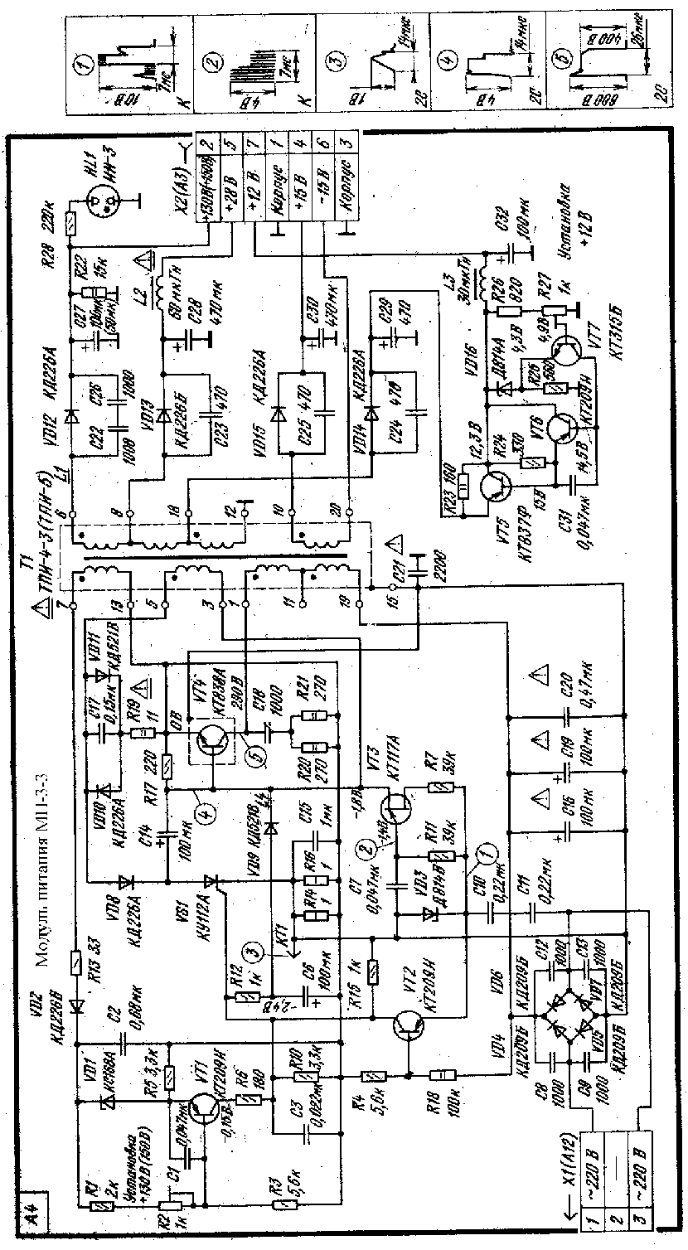

Трансформаторы типа ТПИ

http://www.tor-trans.com.ua/transtpy.html
Импульсные трансформаторы питания (ТПИ) применяются в импульсных устройствах электропитания бытовой и офисной аппаратуры с промежуточным преобразованием напряжения питающей сети 127 или 220 В с частотой 50 Гц в импульсы прямоугольной формы с частотой следования до 30 кГц, выполненные в виде модулей или блоков питания: БП, МП-1, МП-2, МП-З, МП-403 и др. Модули имеют одинаковую схему и отличаются только типом используемого импульсного трансформатора и номиналом одного из конденсаторов на выходе фильтра, что определяется особенностями модели, в которой они применяются.
Мощные трансформаторы ТПИ для импульсных источников питания используются для развязки и передачи энергии во вторичные цепи. Накопление энергии в этих трансформаторах нежелательно. При проектировании таких трансформаторов в качестве первого шага необходимо определить размах колебаний магнитной индукции ДВ в установившемся режиме. Трансформатор должен быть рассчитан на работу при возможно большем значении ДВ, что позволяет иметь меньшее число витков в намагничивающей обмотке, увеличить номинальную мощность и уменьшить индуктивность рассеивания На практике значение ДВ может ограничиваться либо индукцией насыщения сердечника B_{s}, либо потерями в магнитопроводе трансформатора.
В большинстве полномостовых, полумостовых и двухполупериодных (балансных) схем со средней точкой трансформатор возбуждается симметрично. При этом значение магнитной индукции изменяется симметрично относительно нуля характеристики намагничивания, что дает возможность иметь теоретическое максимальное значение ДВ, равное удвоенному значению индукции насыщения Bs. В большинстве одно-тактных схем, используемых, например, в однотактных преобразователях, магнитная индукция колеблется полностью в пределах первого квадранта характеристики намагничивания от остаточной индукции Br до индукции насыщения Bs ограничивая теоретический максимум ДВ до значения (Bs - BR). Это означает, что если ДВ не ограничено потерями в магнитопроводе (обычно на частотах ниже 50...100 кГц), для однотактных схем потребуется трансформатор больших размеров при одной и той же выходной мощности.
В питаемых напряжением схемах (которые включают все схемы понижающих стабилизаторов), в соответствии с законом Фарадея, значение ДВ определяется произведением «вольт-секунда» на первичной обмотке. В установившемся режиме произведение «вольт-секунда» на первичной обмотке устанавливается на постоянном уровне. Размах колебаний магнитной индукции, таким образом, также постоянен.
Однако, при обычном методе управления рабочим циклом, который используется большинством микросхем для импульсных стабилизаторов, при запуске и во время резкого увеличения тока нагрузки величина ДВ может достигать удвоенного значения от значения в установившемся режиме Поэтому, чтобы сердечник не насыщался при переходных процессах, установившееся значение ДВ должно быть в два раза меньше теоретического максимума Однако же, если используется микросхема, позволяющая контролировать значение произведения «вольт-секунда» (схемы с отслеживанием возмущения входного напряжения), то максимальное значение произведения «вольт-секунда» фиксируется на уровне, немного превышающем установившийся Это позволяет увеличить значение ДВ и улучшает производительность трансформатора.
Значение индукции насыщения B_{s} для большинства ферритов для сильных магнитных полей типа 2500НМС превышает значение 0.3 Тл. В двухтактных питаемых напряжением схемах величина приращения индукции ДВ обычно ограничивается значением 0,3 Тл. При увеличении частоты возбуждения до 50 кГц потери в магнитопроводе приближаются к потерям в проводах. Увеличение потерь в магнитопроводе на частотах выше 50 кГц приводит к уменьшению значения ДВ.
В однотактных схемах без фиксации произведения «вольт-секунда» для сердечников с (Bs - Br), равным 0,2 Тл, и с учетом переходных процессов установившееся значение ДВ ограничивается на уровне только 0,1 Тл Потери в магнитопроводе на частоте 50 кГц будут незначительными вследствие небольшого размаха колебаний магнитной индукции. В схемах с фиксированным значением произведения «вольт-секунда» величина ДВ может принимать значения до 0,2 Тл, что дает возможность значительно сократить габаритные размеры импульсного трансформатора.
В питаемых током схемах источников питания (повышающие преобразователи и управляемые током понижающие стабилизаторы на связанных катушках индуктивности), значение ДВ определяется произведением «вольт-секунда» на вторичной обмотке при фиксированном выходном напряжении. Так как произведение «вольт-секунда» на выходе не зависит от изменений входного напряжения, то питаемые током схемы могут работать со значением ДВ, близким к теоретическому максимуму (если не учитывать потери в сердечнике), без необходимости ограничения величины произведения «вольт-секунда».
На частотах выше 50 . 100 кГц значение ДВ обычно ограничивается потерями в магнитопроводе.
Вторым шагом при проектировании мощных трансформаторов для импульсных источников питания необходимо произвести правильный выбор типа сердечника, который не будет насыщаться при заданном произведении «вольт-секунда» и обеспечит приемлемые потери в магнитопроводе и обмотках Для этого можно использовать итерационный процесс вычисления, однако приводимые ниже формулы (3 1) и (3 2) позволяют вычислить приближенное значение произведения площадей сердечника S_{o}S_{c} (произведение площади окна сердечника S_{o} и площади поперечного сечения магнитопровода S_{c}) Формула (3 1) применяется, когда значение ДВ ограничено насыщением, а формула (3.2) — когда значение ДВ ограничено потерями в магнитопроводе в сомнительных случаях вычисляются оба значения и используется наибольшее из таблиц справочных данных для различных сердечников выбирается тот тип сердечника, у которого произведение S_{o} S_{c} превышает расчетную величину.
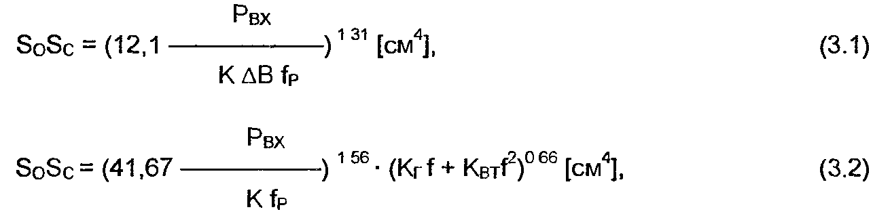
где
Рвх = Рвых/л = (выходная мощность/КПД);
К — коэффициент, учитывающий степень использования окна сердечника, площади первичной обмотки и конструктивный фактор (см. табл 3 1); fp — рабочая частота трансформатора
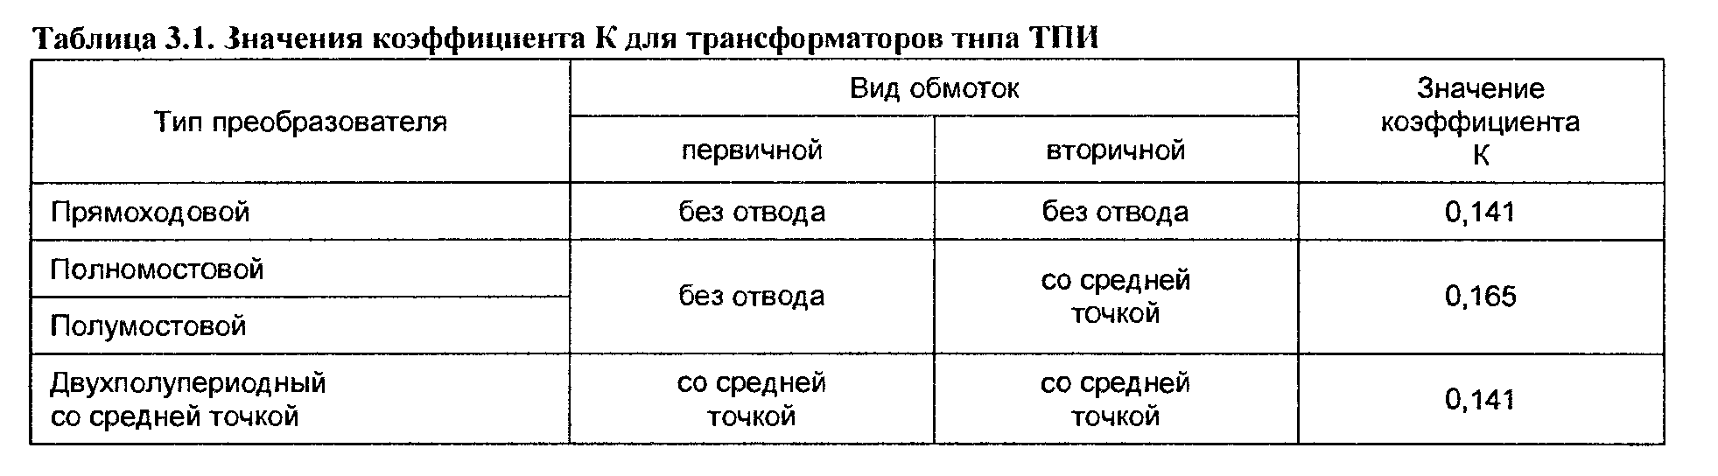
Для большинства ферритов для сильных магнитных полей коэффициент гистерезиса равен К_{к} = 4 • 10⁵, а коэффициент потерь на вихревые токи — К_{вт} = 4 • 10¹⁰.
В формулах (3.1) и (3.2) предполагается, что обмотки занимают 40% от площади окна сердечника, соотношение между площадями первичной и вторичной обмоток соответствует одинаковой плотности тока в обеих обмотках, равной 420 А/см2, и что суммарные потери в магнитопроводе и обмотках приводят к перепаду температур в зоне нагрева на 30 °С при естественном охлаждении.
В качестве третьего шага при проектировании мощных трансформаторов для импульсных источников питания необходимо произвести расчет обмоток импульсного трансформатора.
В табл. 3.2 приведены унифицированные трансформаторы электропитания типа ТПИ, используемые в телевизионных приемниках.
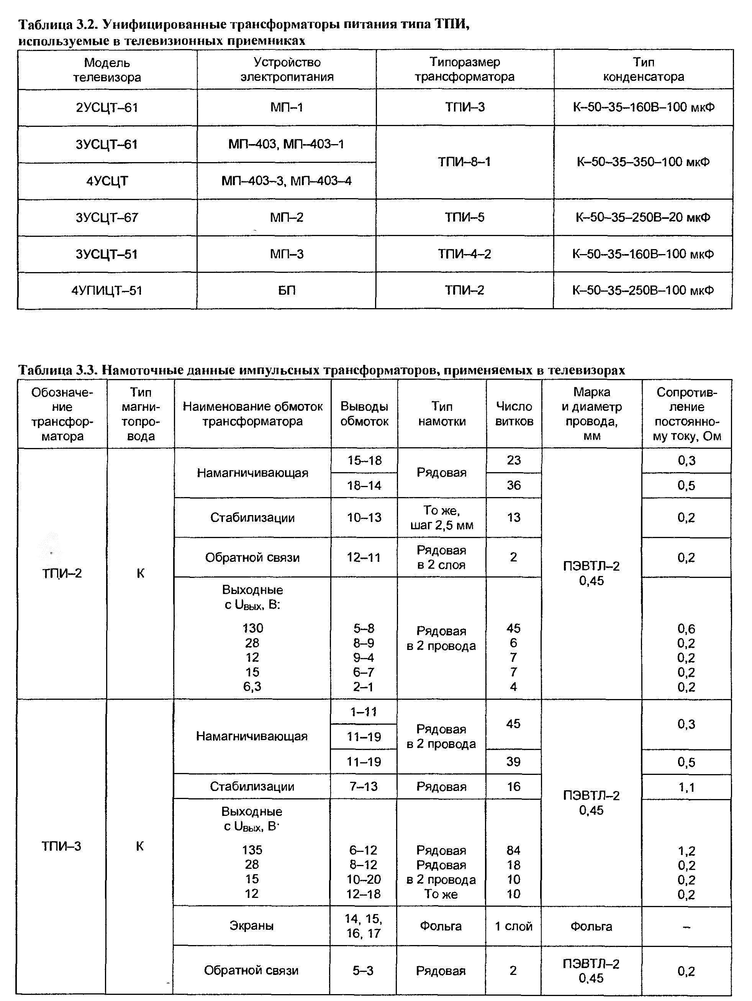
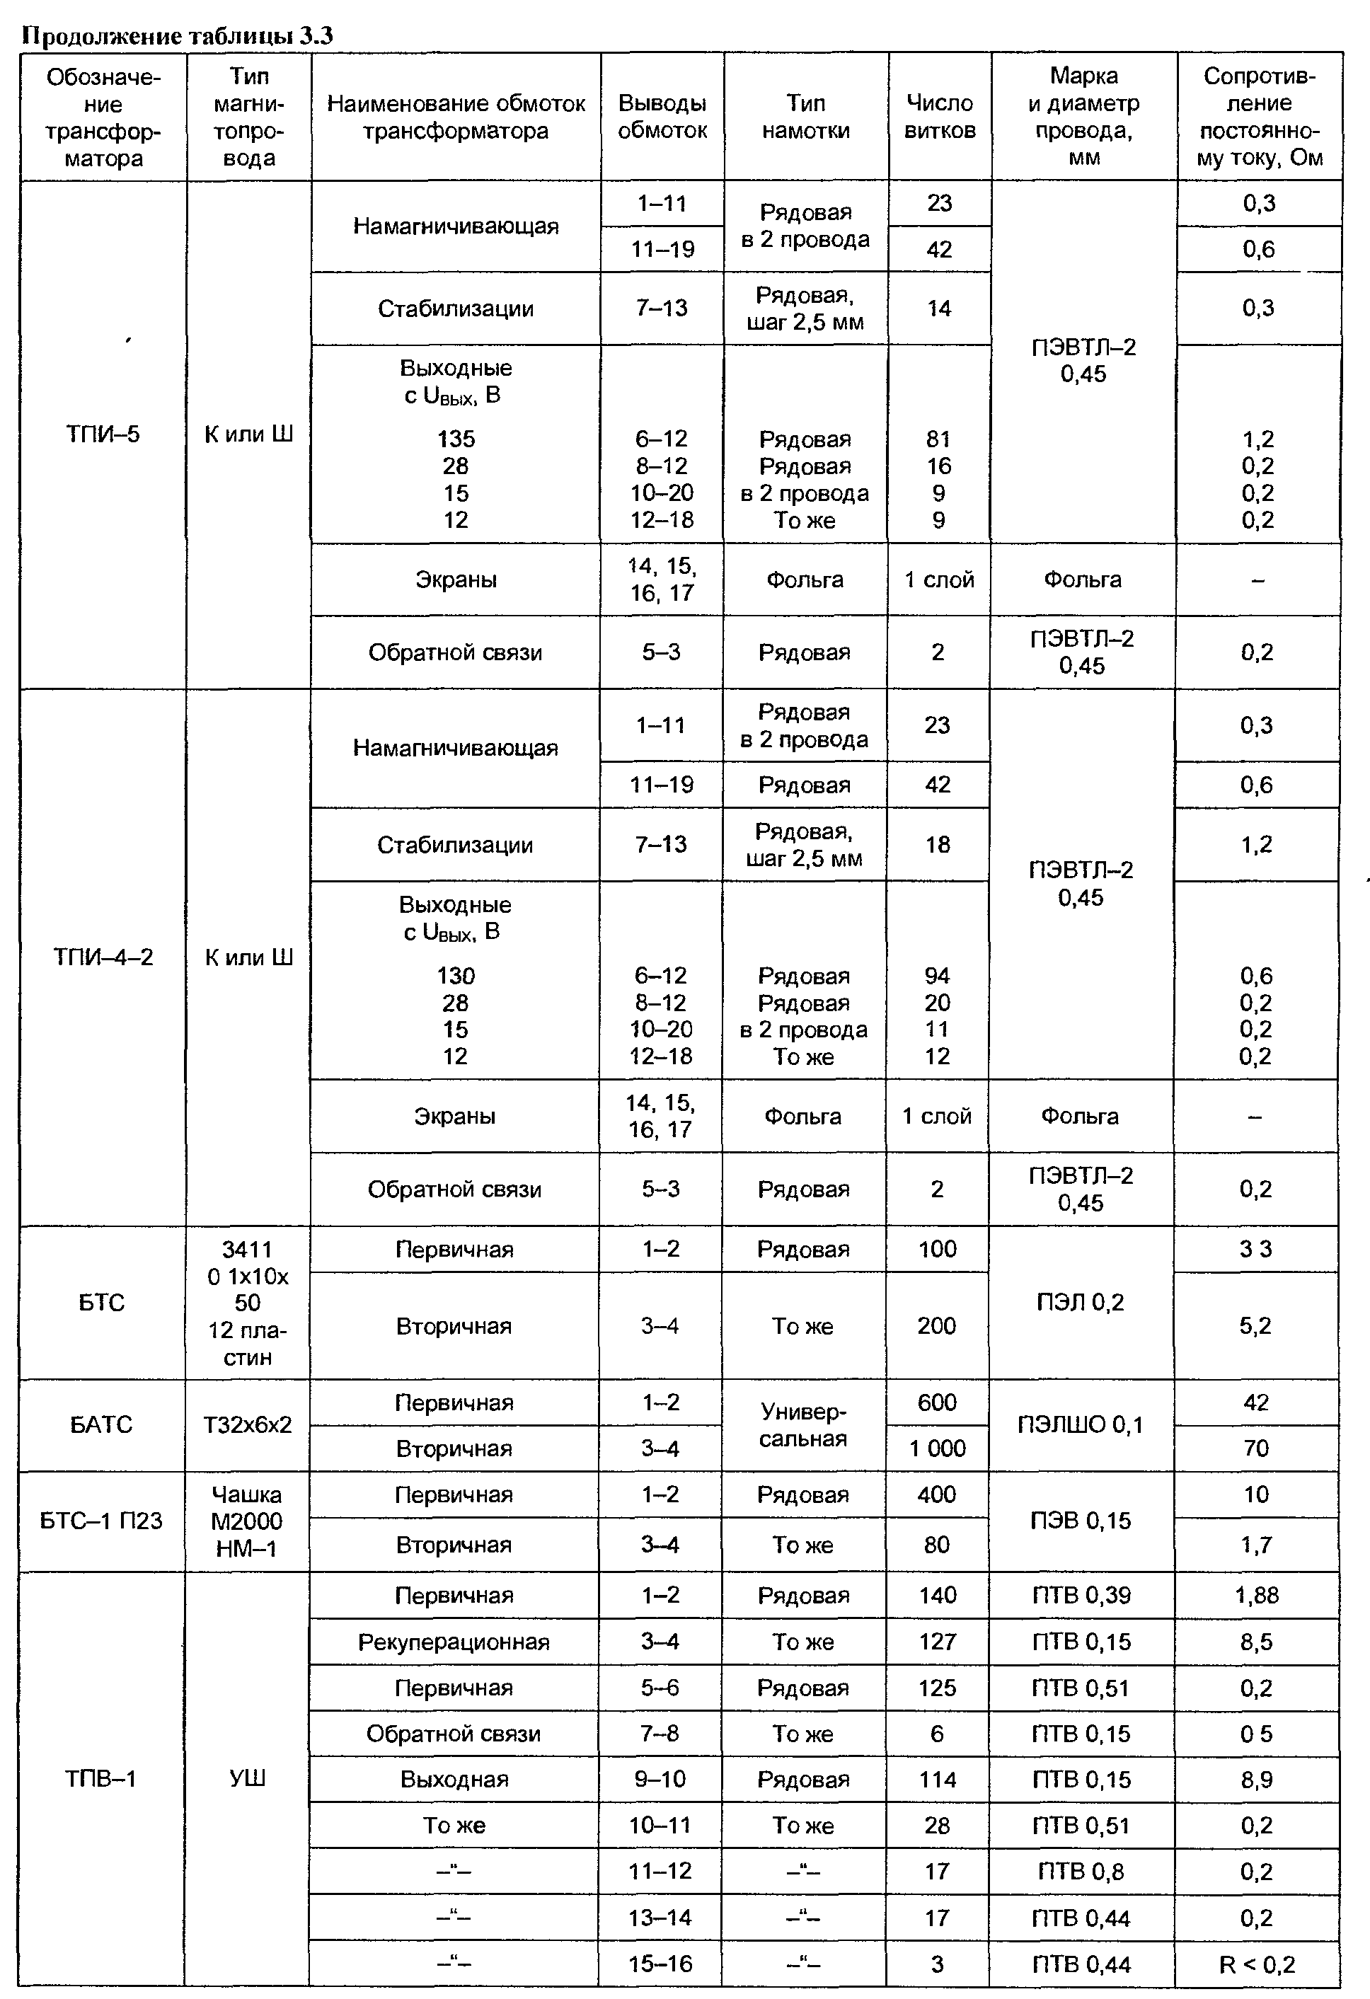
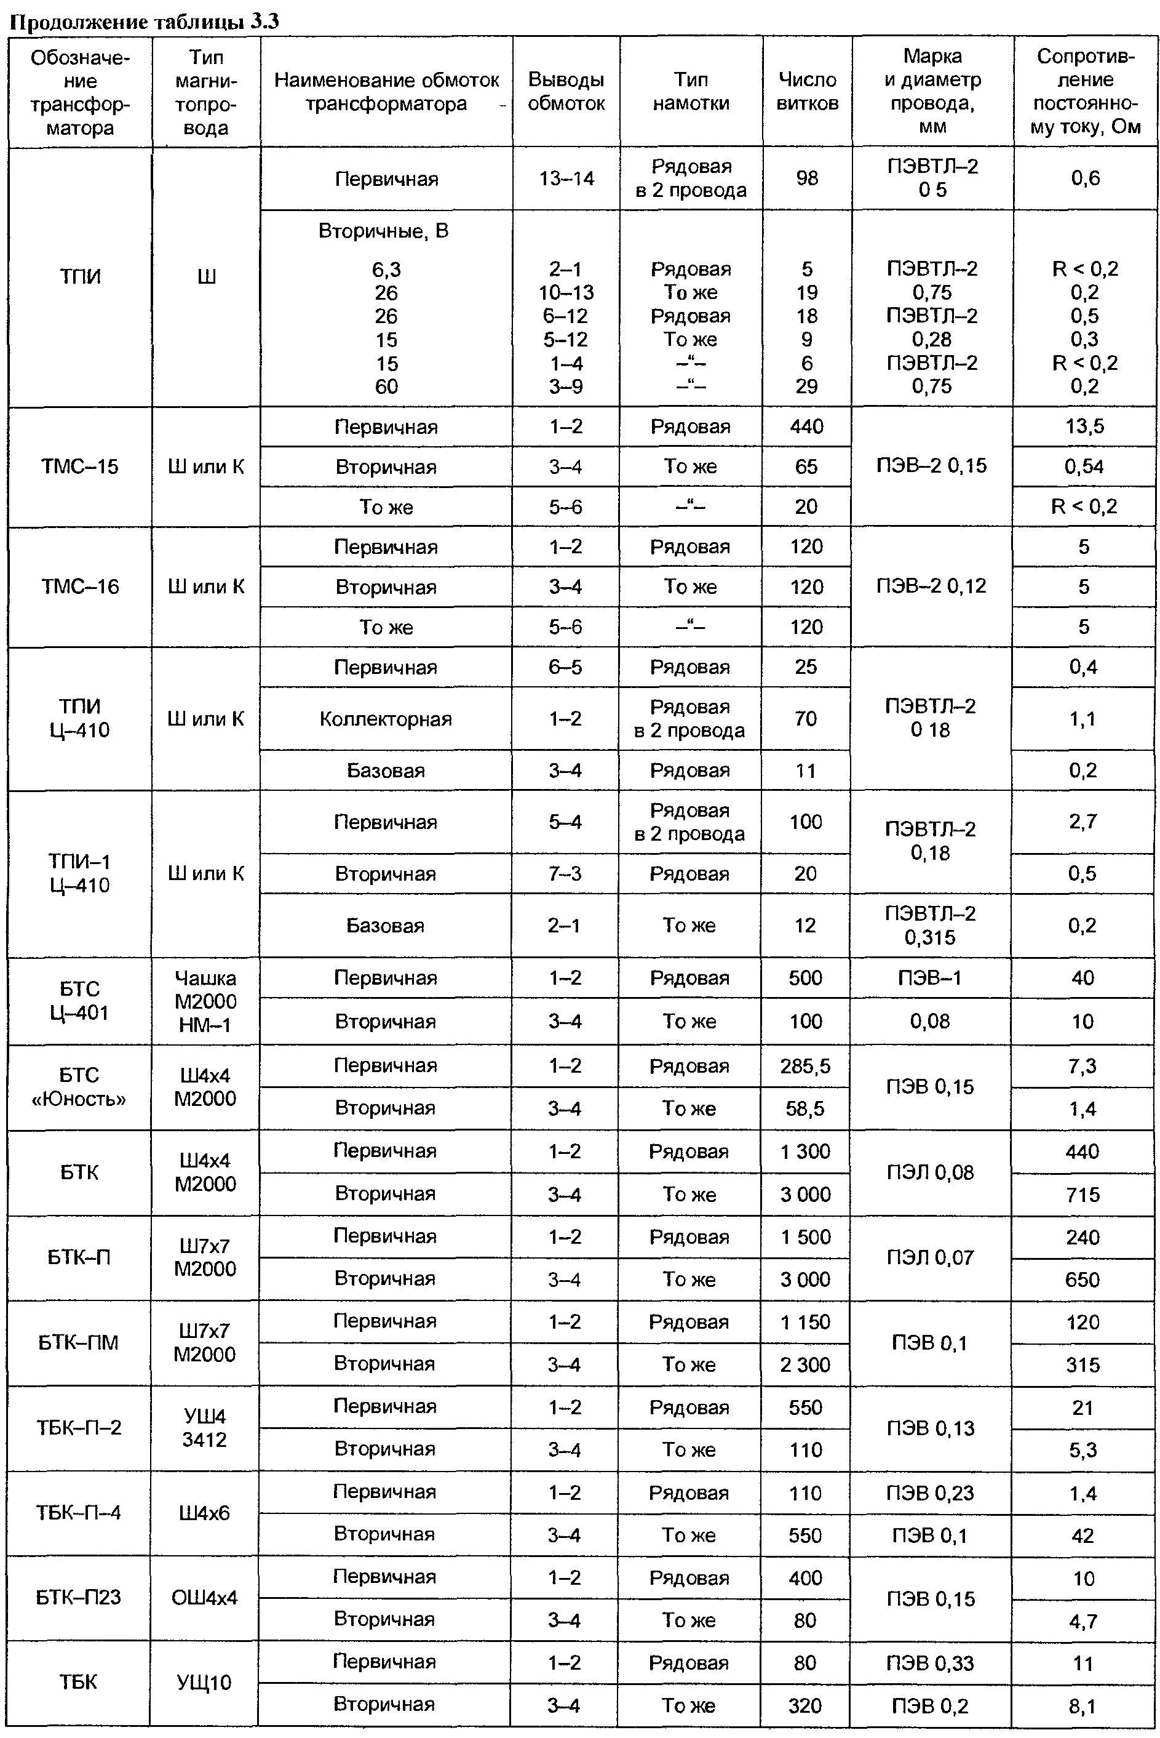
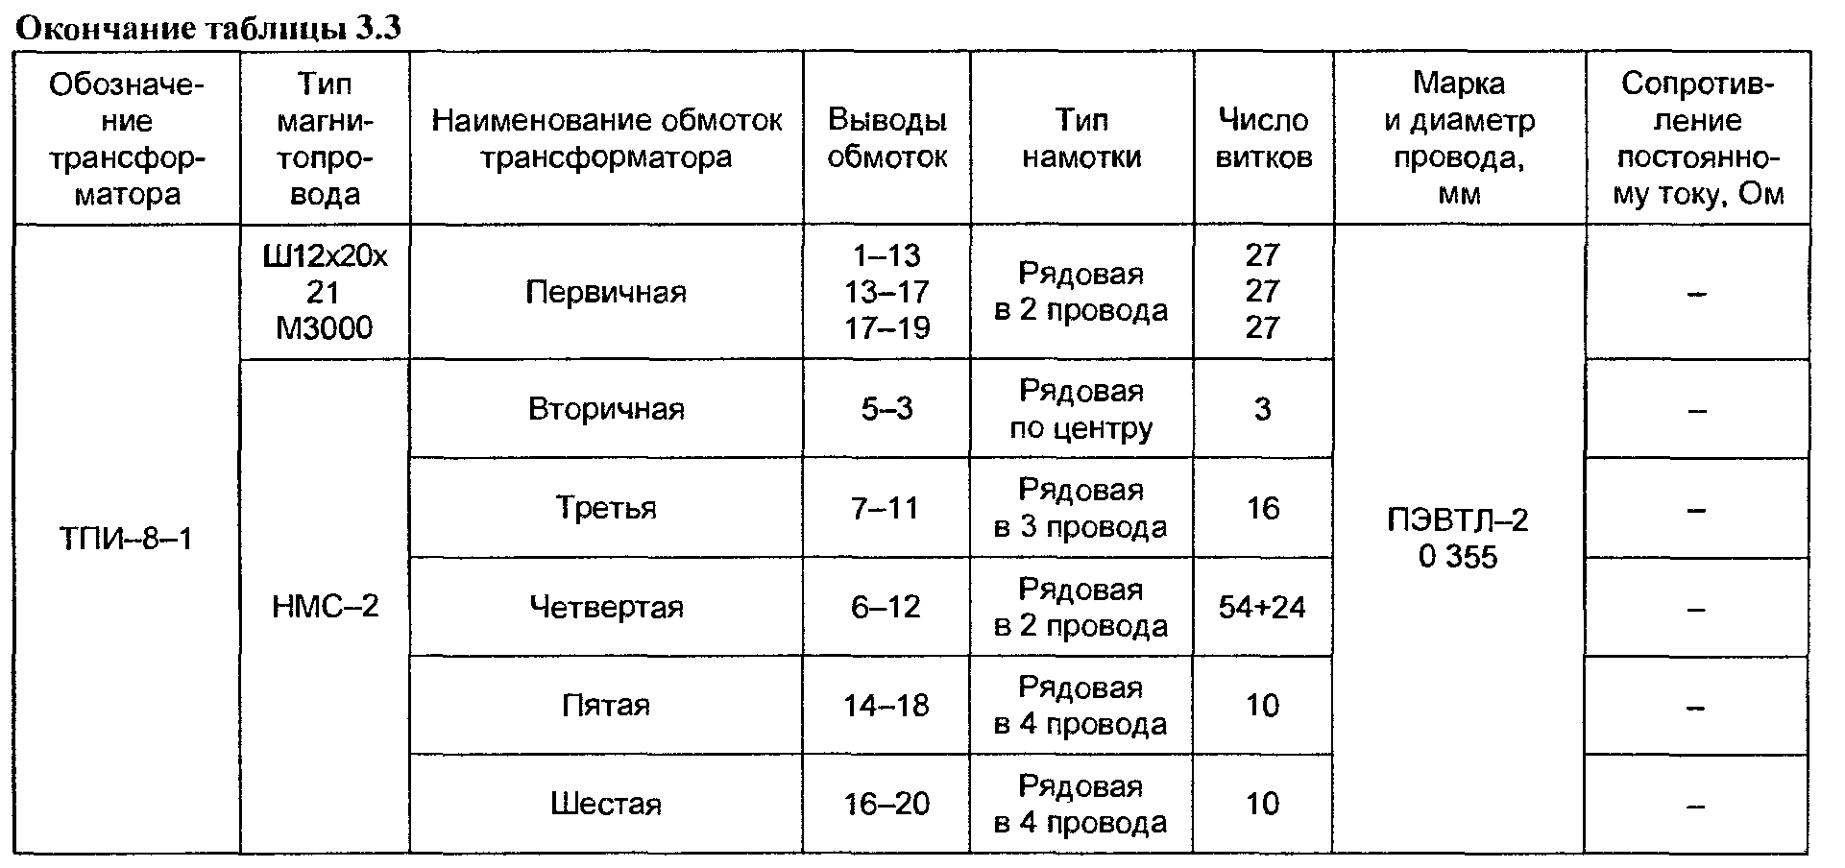
Намоточные данные трансформаторов типа ТПИ, работающих в импульсных блоках питания стационарных и переносных телевизионных приемниках, приведены в табл 3. 3 Принципиальные электрические схемы трансформаторов ТПИ показаны на рис 3. 1
